儿童类应用后台设置

- For Google’s [Designed for Families](https://developer.android.com/google-play/guides/families) program or the [Apple Kids Category](https://developer.apple.com/app-store/review/guidelines/#kids-category)

Google和Apple都引入了要求，以确保面向儿童的应用和投放广告的应用程序可以安全使用。如果您在自己的应用中投放广告并希望参与Google的Designed for Families计划或Apple Kids Category，则必须配置

1. 将年龄指定设置为 **This app is directed to children under the age of 13**

2. 并将您的年龄限制过滤设置为**Do not show ads rated 13+**, 或者更小年龄

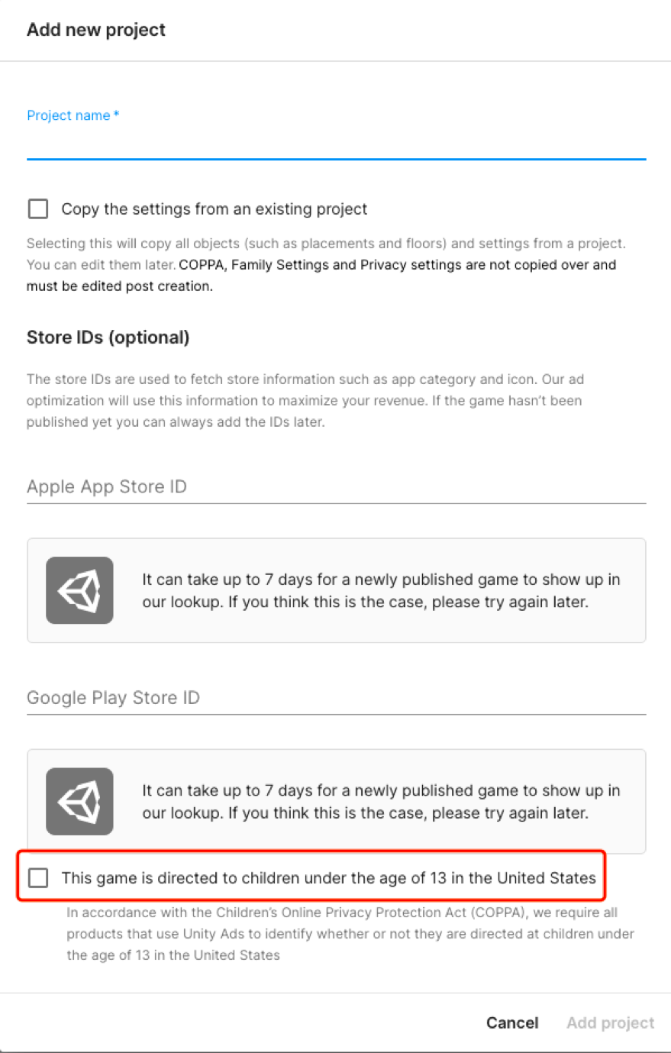

路径：Operate - New project

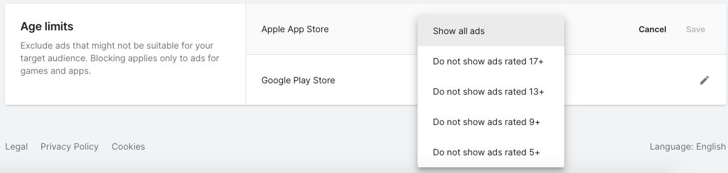

路径：Project – Monetization – Ad Filters

当所有相关的广告campaign首次投入投放时，所有新的素材都会经过人工审核。审核人员确保广告素材遵守Unity的广告内容政策。他们还会根据应用商店发布者指南

，根据针对某个年龄段的恐怖，暴力或其他不合适的内容，对广告素材进行年龄分级。发布者可以根据这些评级过滤在其应用中显示的广告。

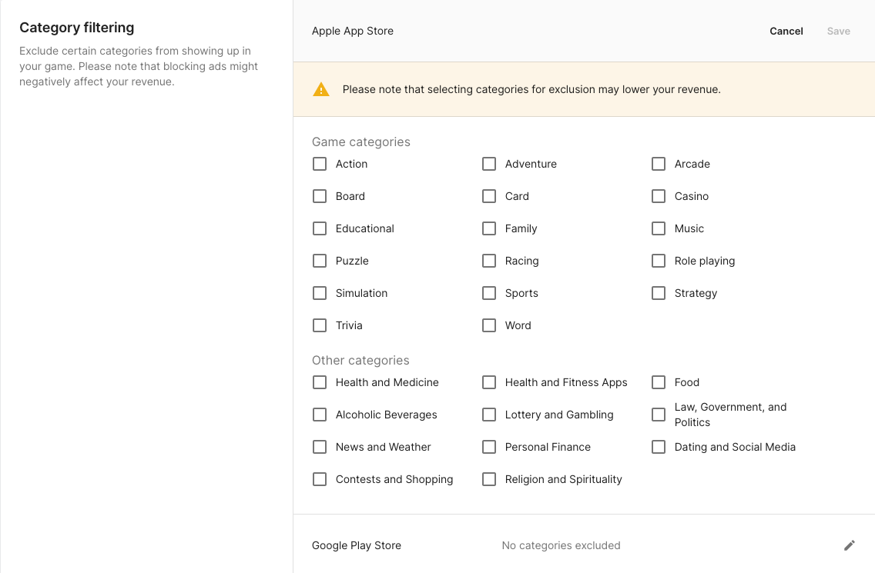

路径：Project - Monetization – Ad Filters

更多信息请参考UnityAds knowledge base：

https://unityads.unity3d.com/help/resources/dashboard-guide#ad-filters